5e année
Titre et description de l’activité | Coder une ligne de temps  À l’aide du site web Scratch, les élèves coderont une ligne de temps qui présentera les premiers contacts des peuples autochtones (Premières Nations) avec les Européens et les conséquences et changements entrainés par ces relations.
Matière à l’étude | Études sociales (histoire) – 5e année  (Littératie – écriture ou communication orale)
Attentes et/ou contenus touchés | A1 - Analyser les relations entre les communautés autochtones, et entre celles-ci et les Européens sur le territoire qui deviendra le Canada, ainsi que l’héritage culturel et social laissé par la Nouvelle-France. (ACCENT SUR : Cause et conséquence; Continuité et changement)  Contenus : A2.1, A2.2, A2.3, A2.6, A2.7
Compétences globales ciblées | - Apprentissage autonome  - Citoyenneté  - Communication  - Pensée critique
Déroulement de l’activité | - Faire de l’enseignement au préalable, peut-être même ressortir les questions de l’enquête en grand groupe.  - Les élèves font leur recherche et trouvent des faits pertinents qui se rattachent à l’attente et les contenus d’apprentissage  - Ils créent ensuite leur ligne de temps en la codant dans le programme scratch  - Ils présentent leur résultat à la classe ou à l’enseignante.
Matériel | - Ressources d’études sociales afin de présenter le sujet aux élèves et leur enseigner quelques concepts  - iPad pour le scratch junior  - Ordinateur pour le scratch  - Accès à l’internet pour faire la recherche  - Feuille de route pour créer la ligne de temps (Annexe 1)
Feuille de route / annexes | Annexe 1 Annexe 2 Annexe 3
Liens possibles avec ressources utilisées | L’activité est faite selon le processus d’enquête
Différenciation | Pour les élèves à besoins particuliers :  - Fournir des sites contenant les informations pertinentes nécessaires à l’élaboration d’une ligne de temps
Évaluation | Évaluation en tant qu’apprentissage (formative)

Annexe 1
Ligne de temps

Peuple :
Tribus :
Dates : | Faits :

Annexe 2

Exemple d’une ligne de temps simple

Peuple du Saint-Laurent
- Relation entre les Abénakis et les Européens et/ou autres communautés de Premières Nations

1604
- Samuel de Champlain rencontra plusieurs tribus d’Abénakis et établies des liens pour la traite des fourrures

1600-1650
- Une dizaine d’années après les premiers contacts avec les Européens, les maladies du vieux pays (rougeole, variole) atteignent les Abénakis pendant plusieurs années et réduisent la population de certaines communautés de 98%.

1607-1615 :
- La guerre des Tarrateen a eu lieu où les Micmacs et les Abénakis se sont battus au sujet de la traite de l’entente de fourrure avec les Français.

1637 :
- Les Abénakis reçoivent leurs premières armes à feu en échangeant avec les Français

1670-1760
- Les Abénakis sont considérés par les Jésuites comme les anges gardiens des Français, vu qu’ils étaient leurs alliés.

Annexe 3
Exemples du code dans scratch junior pour la ligne de temps suivante: vidéo
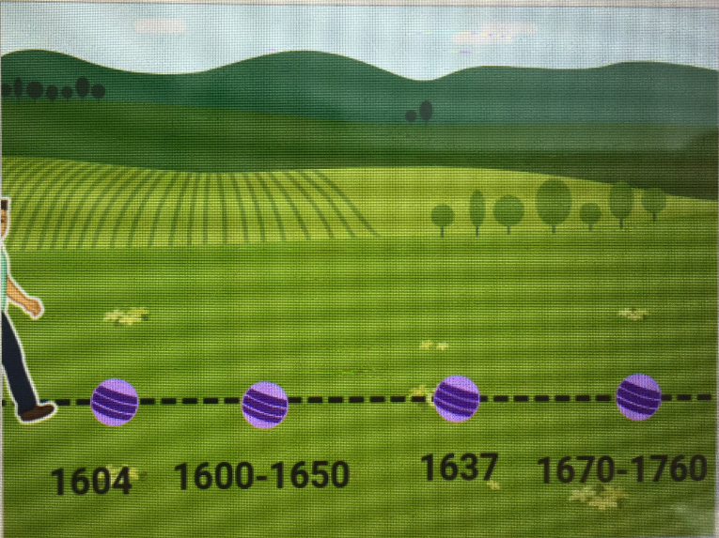

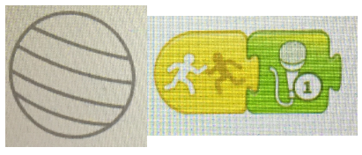
Le bouton jaune de ce code indique que l’enregistrement commencera lorsqu’un objet touchera ce ballon. Tous les ballons ont ce code.
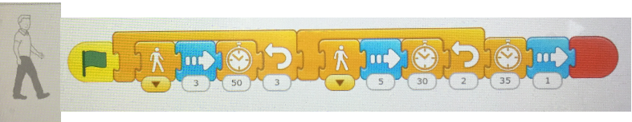

Exemples du code dans scratch pour la ligne de temps suivante : vidéo
